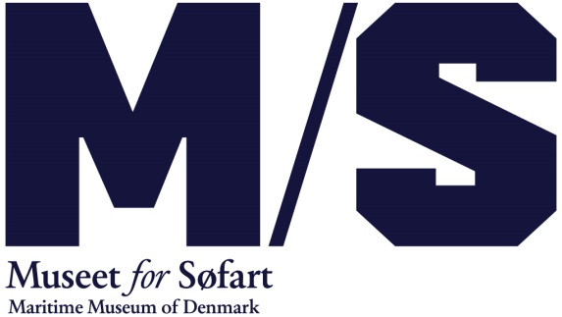

**Juli 2019**

## ”Rumpa jollar”, öppet fyrskepp och lek på DRÖMSKEPPET

Fram till 4 augusti är M/S Museet for Søfarts torrdocka omgjorda till en jättestor racerbana. Kör på de 10 helt nya ’rumpa jollar’ och navigera runt alla bojar. Vem först får sin rumpa i den andra änden av torrdockan - utan att stöta på någonting? Det är gratis för alla.

**Gör ditt helt eget drömskepp och följ med på äventyr**

I sjömansverkstan kan du göra ett helt eget drömskepp – och du kan ta med dig dina skapelser hem.   
Det finns massor av aktiviteter för barn från 3 till 12 år på DRÖMSKEPPET – museets **400 kvadratmeter stora lekuniversum**. Man kan springa runt, betrakta, röra vid saker och uppleva det maritima livet inifrån och ut. Man kan krypa in i maskinrummet, lasta och lossa, sätta igång maskintelegrafen och koppla av i skeppskojen. Det är gratis entré för barn.

**Gå ombord på ett äkta fyrskepp**

Du kan också gå ombord på fyrskeppet GEDSER REV, som efter 42 år i Nyhavn nu har lagt till vid kajen i Helsingörs Kulturhavn. Skeppet är öppet både på övre och undre däck. Du kan besöka mässan och kajutorna och lära dig mer om skeppets spännande historia.

Rumpa jollar och DRÖMSKEPPET stöds av Nordea-fonden & Lauritzen Fonden.

Läs mer på [www.mfs.dk/detsker](http://www.mfs.dk/detsker)

**Sommar på M/S Museet for Søfart:**

RUMPA JOLLAR   
Tid: Alla dagar fram till 4 augusti, kl 11.30 till 16.30.  
Pris: Gratis.

GÖR DIT EGET DRÖMSKEPP   
Tid: Alla dagar fram till 4 augusti, kl 11.30 till 16.30.  
Pris: 45 kr. Betalning med MobilePay

LEK PÅ DRÖMSKEPPET  
Tid: Alla dagar när museet är öppet, kl 11 till 18.  
Pris: Gratis entré for barn.

ÖPPET FYRSKEPP  
Tid: Varje måndag till vecka 32, kl 13 till 17  
Pris: Gratis

GUIDAD TUR PÅ FYRSKEPP  
Tid: Tisdagar och onsdagar kl. 13.30 och kl. 15 i vecka 27-32 och torsdagar kl. 15 i veckor 28 och 30.   
Pris: 30 kr. biljett, som köps hos M/S Museet for Søfart biljettförsäljning. Mycket begränsat antal. Barn under 12 år gratis.